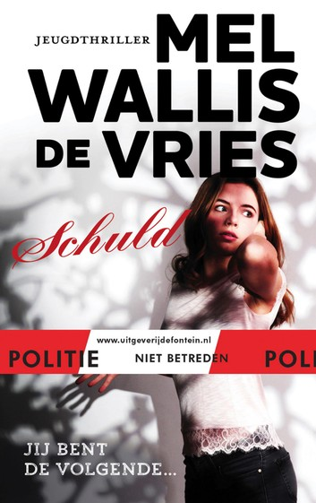

Schuld

Schrijfster: Mel Wallis de Vries

Boekverslag van - H2D

Inhoud

- Titelverklaring blz. 2
- De hoofdpersonen blz. 3
- Samenvatting van het boek blz. 4

- Titelverklaring

De titel ‘Schuld’ is waarschijnlijk schuld genoemd, omdat Leila (het meisje dat echt zelfmoord pleegde) een haatlijst had gemaakt en op dat lijstje stonden namen van meisjes die verantwoordelijk zijn voor Leila’s dood: Kate, Yara, Tess, Noa en Danique.

Kate zat bij Leila in de klas. Ze kwam op haar haatlijst door een gymles. Kate koos Leila als laatste en liet haar vervolgens de hele tijd op de bank zitten.
Yara kwam op Leila’s haatlijst door een briefje dat ze op Instagram had gezet waarop stond: ‘Ranking the nerds.’
Tess kende Leila door het internet. Tess was de enige vriendin die Leila had. In Leila’s dagboek stond ook dat Tess misschien nog wel de moeite waard was en dat was nog een reden om geen zelfmoord te plegen. Toch stond ze op Leila’s haatlijst, omdat ze een keer hadden afgesproken om ergens wat te gaan drinken. Maar toen Tess niet op kwam dagen voelde Leila zich in de steek gelaten en verraden.
Verder zijn er nog Noa en Danique, maar over hen wordt in het boek niet veel verteld, behalve dat ze bij Leila in het hockeyteam zaten. Zij staan op Leila’s haatlijst, omdat ze Leila belachelijk maakten en haar uitlachten tijdens elke hockeytraining.

Citaat uit het boek (online boek, hoofdstuk 37)
“Ik wil zeggen dat het niet mijn schuld is, dat ik geen idee had dat ze zo ongelukkig was. Dat ik met mezelf overhooplag en op het laatste moment niet meer durfde, omdat ik bang was om zelf teleurgesteld te worden. Dat ik al weken probeer om contact met haar te krijgen zodat ik sorry kan zeggen. Dat ze zelf de beslissing heeft genomen om een einde aan haar leven te maken.”

Persoonlijk vind ik de titel ‘Schuld’ een passende naam voor het boek, omdat het steeds over schuld gaat, zoals Michael die schuldig is voor alle moorden die hij heeft gepleegd. Of die meisjes die schuldig zijn omdat Leila zich afgewezen en ongelukkig voelt en zelfmoord pleegde.

Als ik een nieuwe titel mocht kiezen, zou ik persoonlijk gaan voor ‘Next’ of ‘Jij bent de volgende’, omdat Michael (de moordenaar en broer van Leila) het haatlijstje gebruikt om iedereen die daar opstaat, op volgorde te vermoorden. Dat vind ik spannender klinken.
- De hoofdpersonen

In dit boek zijn meerdere hoofdpersonen. Je ziet dit verhaal dan ook door de ogen van verschillende personen. De hoofdstukken zijn ook genoemd naar de meisjes:
Kate, Yara, Tess en Leila. Ik vind zelf dat Michael ook een hoofdpersoon is, want bij sommige bladzijde zie je een rode tekst, wat betekent dat je het verhaal nu door de ogen van de moordenaar/Micheal ziet.

Leila is het meisje dat zelfmoord pleegt en waar alle moorden om draaien. Er wordt niet veel over haar geschreven, maar ze is eigenlijk de rode draad in het verhaal, omdat haar broer vanwege haar haatlijst de moorden pleegt.

Kate zit op het Spinoza Lyceum. Ze is enig kind en heeft een moeder die ernstig ziek is. Ze heeft schouderlang blond haar en blauwe ogen. Kate is lief, maar soms ook een beetje arrogant. Dit zorgt er daarom ook voor dat ze veel ruzie heeft met alle mensen om haar heen, vooral met haar beste vriendin Brit. In het boek gaan er 10 hoofdstukken over Kate, een stuk over haar in het dagboek van Leila en een deel door de ogen van Michael.

Yara zit net zoals Kate ook op het Spinoza Lyceum. Ze heeft een broertje genaamd Finn en twee ouders. Ze heeft ook 1 beste vriendin die Romee heet. Ze heeft schouderlang blond haar en blauwe ogen. Yara is een echte puber en zoekt dan ook vaak veel problemen. Toen zij die brieven ontving werd ze steeds achterdochtiger en vertrouwde ze iedereen niet meer helemaal.
In het boek gaan er 9 hoofstukken over Yara, een stuk over haar in het dagboek van Leila en een deel door de ogen van Michael.

Tess zit op het Gerrit van der Veen College. Ze is enig kind. Tess is net verhuisd naar Zeist en heeft daarom niet veel nieuwe vriendinnen. Net zoals Kate en Yara heeft Tess schouderland blond haar en blauwe ogen. Tess is een rustig en een lief meisje dat niet zomaar opgeeft. In het boek gaan er 19 hoofdstukken over Tess, een stuk over haar in het dagboek van Leila en een deel door de ogen van Michael.

Michael is na de dood van Leila enig kind geworden. Hij heeft blond haar en sproeten. Hij heeft niet veel vrienden. Dat is vooral, omdat hij nogal agressief is en een klein hart heeft. Leila was zijn beste vriendin, daarom was hij er ook kapot van toen zij zelfmoord had gepleegd. Dat is ook de redenen waarom hij Leila’s haatlijst afging en die meisjes vermoorde. In het boek staan er sommige bladzijden in het rood. Dat zijn de delen waarin je het boek in de ogen van Michael meemaakt.

- Samenvatting

Als een meisje genaamd Leila zelfmoord pleegt, volgt er nog een reeks andere meisjes die zelfmoord plegen. Heeft dit met elkaar te maken en wie is de volgende?

Kate is een meisje met veel lef. Ze hielp iemand die werd gepest en zette de pester voor schut voor zijn vriendengroep. Terwijl dit afging maakte stiekem een foto van haar en postte dit op Instagram. De foto ging viraal en Kate was bang dat Max (de pester) haar iets zou aandoen.
Opeens kreeg Kate brieven met haatteksten. Eerst dacht ze dat het Max en zijn vrienden waren, maar dat bleek niet zo te zijn. Kate ging naar een feestje met haar vriendinnen. Ze zou daarna naar haar vriendje gaan, omdat haar ouders een weekendje weg waren. Ze kreeg ruzie met haar vriendinnen en besloot eerder weg te gaan. Toen Kate naar haar vriendje fietste, dacht ze dat ze gevolgd werd. Deze persoon volgde haar tot er een auto aan kwam. Ze besloot om bij haar vriendje te blijven slapen, omdat ze te bang was om naar huis te gaan. Kate ging de volgende dag naar huis. De deurbel ging. Kate deed de deur open en….

Bij Yara op school had iedereen het over de zelfmoord van Kate. Als Yara thuiskomt vindt ze een witte envelop. Op de brief staat: “Beste Yara, weet je eigenlijk zelf wel wie je bent?”. Ze dacht dat haar broertje de brief had geschreven, maar hij ontkent het. ‘s Nachts wordt Yara bang wakker met het gevoel dat ze bekeken wordt. Haar raam staat open terwijl ze deze dicht had gedaan voor het slapen. Als ze naar buiten kijkt denkt ze een schim in de tuin te zien. De volgende ochtend vindt ze een brief waarop staat: “Heb je vannacht over mij gedroomd? Ik wel over jou... we zien elkaar snel”. Ze wordt bang en gaat naar de politie. De politie neemt Yara niet serieus. Yara fietst naar huis, maar… BOEM, een klap op haar hoofd. Ze ziet een fel licht en voelt iets ijskouds. Ze wil opstaan, maar dat gaat niet meer…

Tess is net verhuist. Ze mist haar oude leven, haar vriendinnen en vooral haar chatvriendin Angel. In de ochtend vindt ze een envelop met de tekst: “Jij bent de volgende”. Omdat ze denkt dat het een grapje is gooit ze de brief weg. Als Tess van school thuiskomt is haar moeder bezorgd. Haar moeder vertelt over een serie zelfmoorden. Tess vertelt haar moeder over de brieven en ze gaan naar de politie. De politie doet er niks mee. Tess besluit zelf op onderzoek te gaan. Ze bezoekt de vrienden en familie van de meisjes die zelfmoord hebben gepleegd. Na deze bezoeken weet Tess dat de slachtoffers net als zijzelf blond haar hadden en blauwe ogen. Bij het laatste adres doet Michael de broer van Leila open. Ze mag Leila’s kamer zien. Ze leest het dagboek van Leila en schrikt. Tess wil zo snel mogelijk weg, maar het is te laat. Michael houdt Tess vast en stopt haar mond vol pillen. Tess wordt zwakker en zwakker. Ze kan zich bijna niet meer bewegen, maar met haar laatste energie belt ze 112..

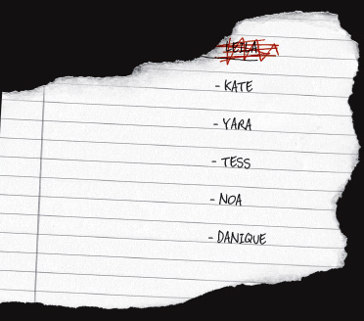
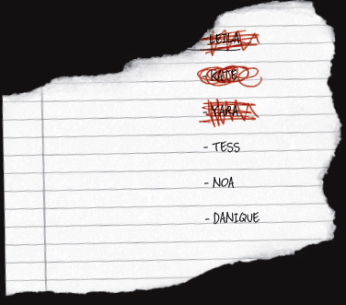
(Haatlijst van Leila)

